21 iulie 2017

RAPORT ZILNIC

Calificativ:  NEUTRU | Jocuri de putere | Realitatea TV-21:00
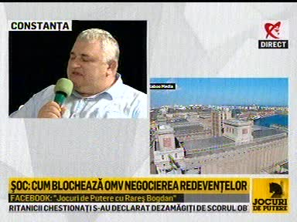 | În cadrul emisiunii „Jocuri de putere”, de pe postul RealitateaTV, avându-i ca invitaţi pe Dan Nicolae Tivilichi, directorul portului Constanţa, Vergil Chiţac, senator PNL, Oreste Teodorescu, jurnalist, Georgiu Coman, avocat, s-au discutat următoarele subiecte:  - Oreste spune că portul Constanţa poate fi o alternativă la ruta turcească. Resursele energetice ar putea fi încărcate aici şi ar putea pleca pe Dunăre către ţările care au nevoie de aceste resurse.  - Rareş Bogdan se întreabă când va da socoteală Adrian Năstase pentru privatizarea frauduloasă a Petrom.  - Vergil Chiţac spune că Fondul Proprietatea s-a înfiinţat în 2005, iar în 2007 s-au văsat în acest fond gratuit părţi din giuvaierele economiei româneşti, în special din firmele din zona energetică. Atunci Fondul Proprietatea avea 20% din Hidroelectrica.

